Бөлім: | Физикалық география 3.5 Табиғи-аумақтық кешендер
Педагогтің аты-жөні: | Бекжигитова Ж. Е
Күні: | 08.02.2022
Сыныбы: 8б | Қатысушылар саны: Қатыспағандар саны:
Сабақтың тақырыбы: | Географиялық қабықтың заңдылықтары
Оқу бағдарламасына сәйкес оқу мақсаты | 8.3.5.2.- географиялық қабық заңдылықтарының маңыздылығын түсіндіреді
Сабақтың мақсаты: | Білім алушылар географиялық қабықтың біртұтастық заңдылығы,ырғақтылық, зоналылық және ондағы зат пен энергия айналымын сипаттайды.
Сабақтың барысы:
Сабақ кезеңі/Уақыты | Педагогтің іс-әрекеті | Оқушының іс-әрекеті |  |  | Бағалау | Ресурстар
Сабақтың басы  Қызығушы  лықты ояту. | 1. Ұйымдастыру кезеңі:  1. Оқушылармен сәлемдесу, түгендеу.  2. Ынтымақтастық атмосферасын қалыптастыру 3.«Өрмекші торы» әдісі арқылы өткен тақырыпты еске түсіру мақсатында ой қозғау сұрақтарын ұжымдық талқылау. Оқушыларға жалпылама төмендегі сұрақтар түрлері беріледі. Әр оқушы өз ойымен бөліседі. | 1. Белсенді болу.  2. Уақыт шегінде жұмыс жасау |  |  | Мақсаты: Жылдам әрі функционалды түрде сыни ойлануды дамыту.  Тиімділігі: оқушының танымдық дағдысы артады. Сонымен қатар  Дескриптор: 1.Сұрақтарға толық жауап береді 2. Өз ойын еркін әрі дәлелді жеткізеді | Оқулық,  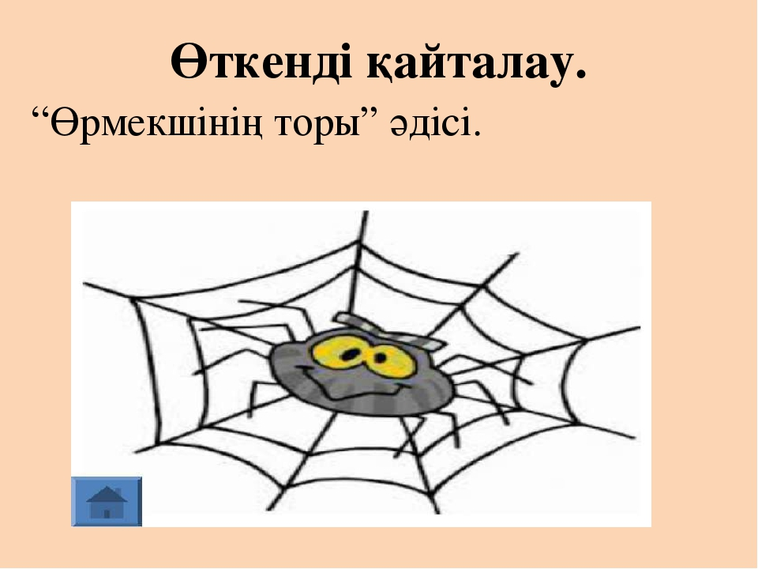  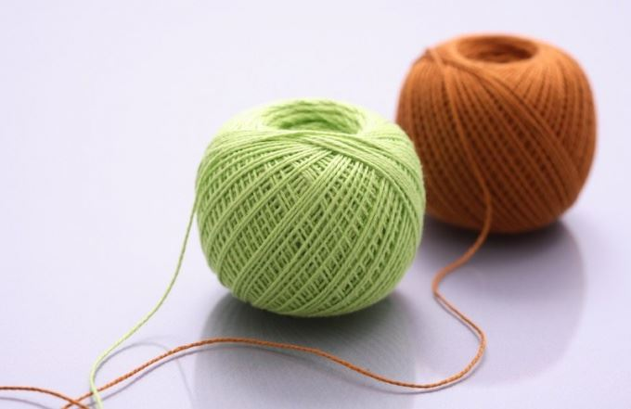
Жаңа сабаққа кіріспе | 4.«Ойлан, жұптас» Жұптық жұмыс. Географиялық қабықтың құрамы мен құрылысын еске түсіріп, сызбаға жазыңыз  Сабақ тақырыбы, оқу мақсаты, бағалау критерийлермен таныстырылады. | Оқушылар окулықтағы сызбанұсқамен танысады,негізгі ұғымдарды атайды, сызбанұсқаға толтырады. |  |  | Дескриптор:  1.Географиялық қабықтың құрамын атайды  2.Құрамдас бөліктері арасындағы байланысты көрсетеді | 8- сынып оқулығы  Плакат, маркер  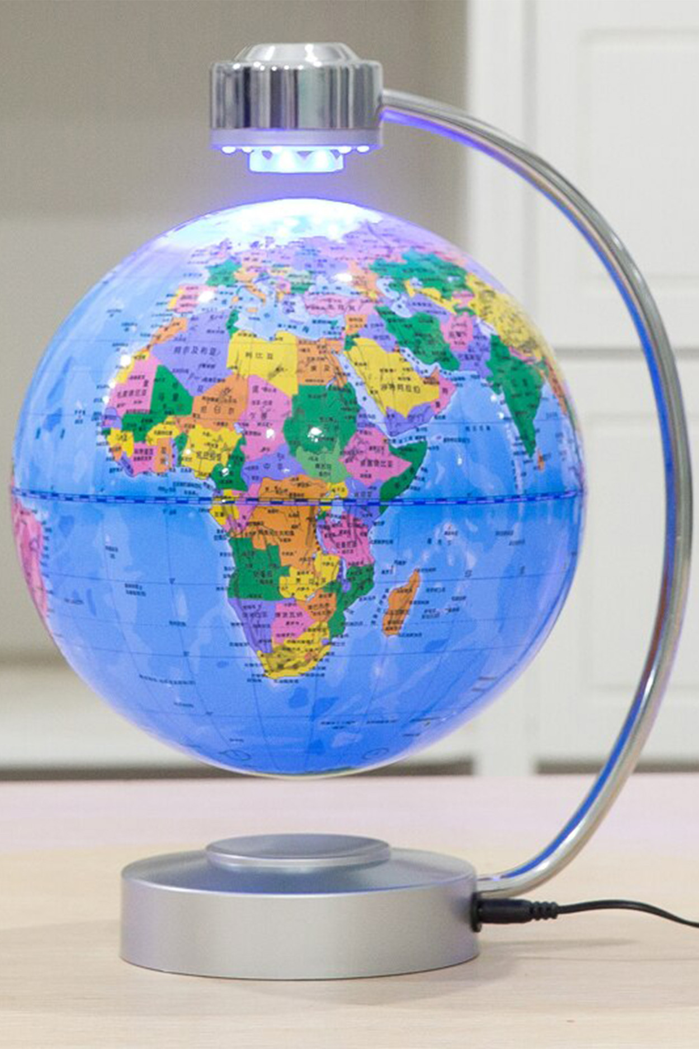карта, глобус, Слайд
 | 5. «Сұрақ- жауап» әдісі | Оқушыларға сұрақтар таратылады, жұптасып орындайды. Дәптермен жұмыс жүргізіледі |  |  | Дұрыс жауабын мұғалім таратады, оқушылар өзін- өзі бағалайды.  Дескриптор: 1.Сұрақтарға толық жауап береді | А4 формат  Сұрақ- жауап
Көз жаттығуы | 6. Н.Норбековтың көз жаттығуы | Оқушылар көз жаттығуын орындайды |  |  |  | 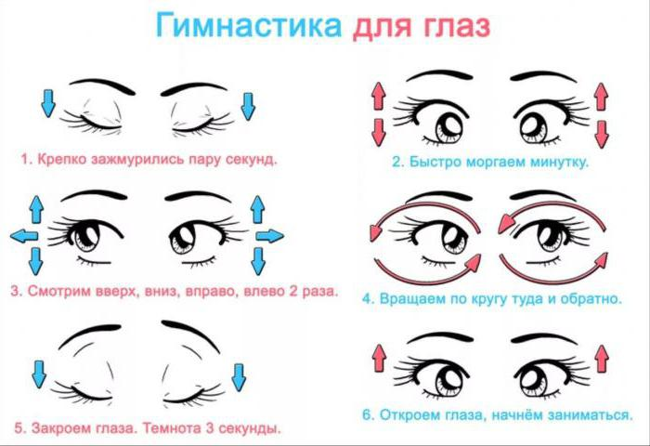
Сабақтың ортасы  Мағынаны ашу. | 7. «Конверттегі сұрақтар » әдісі  Тапсырма: Сұрақтарға жауап береді | Оқушылар мұқият сұрақтарды оқып шығып, жауап береді |  |  | Дескриптор  - Географиялық қабықтың заңдылықтарын сипаттап көрсетеді. | Кеспе қағаздары
 | 7. «Семантикалық картамен» (жұптық жұмыс)  Географиялық қабық заңдылықтары ерекшеліктерін ескере отырып, тиісті сөздерді ұяшықтарға дұрыс орналастырады | Оқушылар географиялық қабық заңдылықтары ерекшеліктерін ескере отырып, тиісті сөздерді ұяшықтарға дұрыс орналастырады  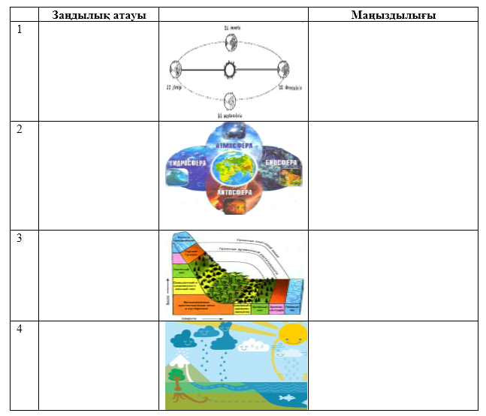 |  |  | Дескриптор  1.Географиялық қабықтың заңдылықтарын анықтап, маңыздылығын түсіндіреді;  Бағалау: мұғалім дұрыс жауаптарын таратады, жұптар бірін-бірін тексеріп, бағалайды. | ДК экраны  8-сынып оқулығы.  Жұмыс дәптерлері.
Бағалау Кері байланыс  Рефлексия | Кері байланыс «Білім ағашы» әдісі. Мұғалім сабақты қорытындылау мақсатында оқушылардың сабаққа деген көзқарасын, рефлексиясын тыңдайды.  Мақсаты: Оқушы алған білімін саралай білуге дағдыланады.  Тиімділігі: Тақырып бойынша оқушылардың пікірін анықтайды. Жинақталған деректердің құнды болуын қадағалайды.  Саралау: Бұл кезеңде саралаудың «Қорытынды» тәсілі көрінеді. | Оқушылар бүгінгі сабақтың мақсатына жеткізетін тапсырмалар орындауына қарай, өз түсінгенін, пікірін, өз ойын айту арқылы сабаққа қорытынды жасайды. | Мұғалім оқушыларды «Жапондық бағалау» әдісі арқылы бағалайды. Яғни «Дұрыс келісемін», «Толықтырамын, басқа көзқарасым бар», «Менің сұрағым бар». Сонымен қатар стикерлермен,1-10 баллдық жүйе бойынша оқушылардың сабаққа қатысу белсенділігі бойынша бағаланады. |  |  | 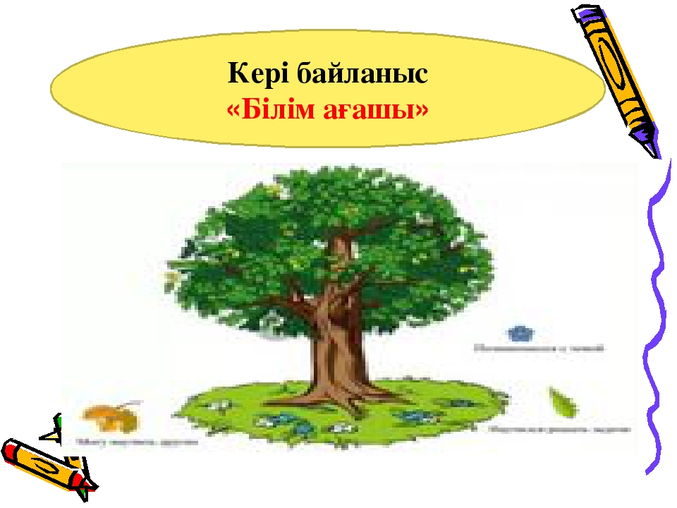
Үй тапсырмасы | Дәптермен жұмыс өздерің тұратын аймақта осындай табиғат компоненттерінің өзгеріске тұрақтылығына бақылау жасаймыз, нәтижесін сыныпта талқылаймыз
Саралау. Сіз қандай тәсілмен көбірек қолдау көрсетпексіз? Сіз қабілетті оқушылардың алдына қандай тапсырмалар қоясыз? |  | Бағалау. Сіз оқушылардың материалды игеру деңгейін қалай тексеруді жоспарлап отырсыз? |  | Денсаулық және қауіпсіздік техникасын сақтау
«Диалог және қолдау көрсету», «Тапсырма», «Жіктеу».  Саралау тапсырмаларды іріктеуді, белгілі бір оқушыдан күтілетін нәтижені, оқушыға жеке қолдау көрсетуде, оқу материалы мен ресурстарды оқушылардың жеке қабілеттерін ескере отырып әзірлеуді қамтиды. |  | «Мадақтау сөзі» әдісі |  | Денсаулық сақтау технологиялары.  Сабақта сергіту жаттығулары мен белсенді жұмыс түрлерін қолданамын.  Осы сабақта қолданылатын  Қауіпсіздік техникасы ережелерінің тармақтары орындалады.

